ДОПОГ-2015: обзор основных изменений, касающихся перевозчиков и отправителей опасных грузов:

Маркировка

В ДОПОГ 2015 более детализированы требования к размерам элементов маркировки. Так уточнили, что высота букв в надписях «Транспортный пакет» (на пакетах с опасными грузами), «АВАРИЙНАЯ», «АВАРИЙНЫЙ» (соответственно на аварийной таре и аварийных сосудах под давлением) должна быть не менее 12 мм. Уточнены размеры знаков опасности и маркировочных знаков. В основном это касается толщины линий на знаках. Поэтому всем предприятиям, изготавливающим элементы маркировки необходимо проверить их соответствие установленным требованиям.
Изменен размер знака, предупреждающего о фумигации (рис. 1). Ранее этот знак имел размеры не менее 300 на 250 мм. В соответствии с ДОПОГ 2015 знак должен иметь размеры не менее 400 на 300 мм.

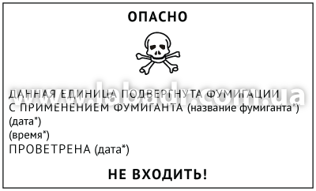
Рис. 1. Знак, предупреждающий о фумигации

Маркировочный знак для веществ, перевозимых при повышенной температуре (рис. 2), в соответствии с ДОПОГ 2015, должен наноситься на все контейнеры-цистерны, переносные цистерны, специализированные транспортные средства или контейнеры, специально оборудованные транспортные средства или контейнеры, в которых перевозятся вещества в жидком состоянии при температуре 100 ºС и выше или вещества в твердом состоянии при температуре 240 ºС и выше. Ранее им маркировались грузовые транспортные единицы только при перевозке опасных грузов с номерами ООН 3256, 3257 и 3258.

Рис. 2. Знак для веществ, перевозимых при повышенной температуре

Изменены требования в отношении маркировки знаком, предупреждающим об опасности асфиксии (удушья) (рис. 3). В соответствии с ДОПОГ 2015 этот знак может не крепиться к транспортному средству или контейнеру, если в нем реальная опасность асфиксии отсутствует. Эта опасность оценивается самими участниками перевозки с учетом свойств и количества вещества, используемого для охлаждения или кондиционирования, продолжительности перевозки и типа используемых средств удержания. Как правило, считается, что упаковки с сухим льдом в качестве хладагента такой опасности не представляют.

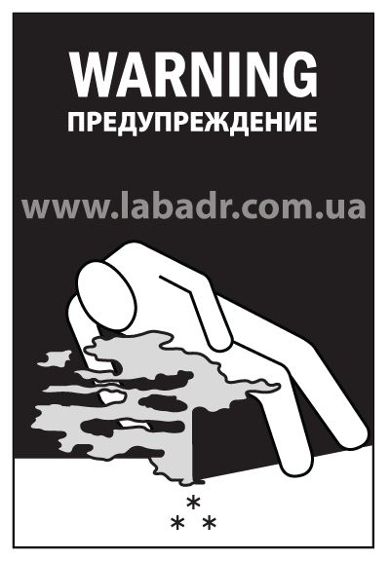
Рис. 3. Знак, предупреждающий об асфиксии

В ДОПОГ 2015 изменены требования к размеру уменьшенных табличек оранжевого цвета. Ранее эти таблички должны были иметь размер не менее 300 на 120 мм, что с учетом требований к огнестойкости креплений этих табличек, на определенных моделях транспортных средств не всегда позволяло выполнить требования ДОПОГ. ДОПОГ 2015 дает перевозчикам некоторую свободу в отношении размеров уменьшенных табличек оранжевого цвета. Если площадь поверхности транспортного средства не позволяет прикрепить таблички таких размеров, то могут применяться уменьшенные таблички оранжевого цвета, размер основания которых может варьироваться в пределах от 300 до 400 мм, размер высоты от 120 до 300 мм (рис. 4).

Рис. 4. Уменьшенные таблички оранжевого цвета

Изменились требования к маркировке прицепов-цистерн для перевозки светлых нефтепродуктов, которые отцеплены от тягача. Если прицеп, в котором содержатся опасные грузы, отцеплен от буксирующего его транспортного средства в ходе перевозки опасных грузов, табличка оранжевого цвета должна оставаться прикрепленной сзади прицепа. Если на боковых поверхностях прицепа-цистерны, в котором содержаться опасные грузы с номерами ООН 1202, 1203, 1223, или авиационное топливо с номерами ООН 1268, 1863, таблички оранжевого цвета отсутствуют, эта табличка должна соответствовать наиболее опасному из веществ, загруженных в цистерну.

Перевозочные документы
В ДОПОГ 2015 внесены изменения в письменные инструкции, свидетельство о допущении транспортных средств к перевозке некоторых опасных грузов и свидетельство о загрузке большого контейнера/транспортного средства.
В письменных инструкциях изменили первую и последнюю страницы. На первой странице изменили пункт, касающийся запрета курения. Теперь этот запрет также касается использования электронных сигарет и других подобных устройств. На последней странице убрали пояснения к некоторым предметам дополнительного оборудования. Письменные инструкции, соответствующие требованиям ДОПОГ, применяемым до 31 декабря 2014 года, но не соответствующие, однако, требованиям раздела 5.4.3 ДОПОГ, применяемым с 1 января 2015 года, могут по-прежнему использоваться до 30 июня 2017 года.
В примечании 1 к свидетельству о допущении транспортных средств заменили «Директиву 97/27/ЕС» на «Директиву 2007/46/EC». Свидетельства о допущении, соответствующие образцу, приведенному в подразделе 9.1.3.5 ДОПОГ, применяемом с 1 января 2009 года до 31 декабря 2014 года, могут по-прежнему использоваться.
В свидетельстве о загрузке большого контейнера изменили 8 пункт, в котором говорилось об особенностях перевозки контейнеров, в которых для охлаждения груза используется сухой лед. Этот пункт изложили в новой редакции «".8 если для целей охлаждения или кондиционирования используются вещества, представляющие опасность асфиксии (такие, как сухой лед (№ ООН 1845), или азот охлажденный жидкий (№ ООН 1977), или аргон охлажденный жидкий (№ ООН 1951)), контейнер/транспортное средство имеет снаружи маркировку в соответствии с подразделом 5.5.3.6 (МКМПОГ);».
Кроме того, ДОПОГ 2015 обязывает Договаривающиеся стороны Соглашения передавать секретариату ЕЭК ООН образцы национальных Свидетельств ДОПОГ о подготовке водителя для размещения их на сайте ЕЭК ООН.

Требования к членам экипажа транспортного средства
Все запреты, связанные с курением, согласно ДОПОГ 2015 включают запреты на использование электронных сигарет и других подобных устройств.
При перевозке опасного груза членам экипажа запрещается:
- использовать переносные осветительные приборы, которые имеют открытое пламя или открытые металлические поверхности, способные приводить к искрообразованию, а также курить, использовать электронные сигареты и другие аналогичные устройства, огонь или открытое пламя на транспортных средствах с опасными грузами класса 1 и возле них;
- курить, использовать электронные сигареты и другие аналогичные устройства, вблизи транспортных средств и внутри них во время выполнения погрузочно-разгрузочных операций.

Освобождения, связанные с перевозкой опасных грузов
В ДОПОГ 2015 добавлены и изменены некоторые освобождения, связанные с перевозкой опасных грузов.
В ДОПОГ 2015 изменены единицы измерения максимальных количеств опасных грузов, на которые распространяются освобождения, предусмотренные подразделом 1.1.3.6. Ниже приведены только те позиции, которые были изменены. В таблице подраздела 1.1.3.6.3 ДОПОГ термин «Максимальное общее количество веществ или изделий на транспортную единицу» означает:
- для жидкостей — общее количество содержащихся опасных грузов в литрах;
- для сжатых газов, адсорбированных газов и химических продуктов под давлением — вместимость сосудов по воде в литрах.
Положения ДОПОГ 2015 не распространяются на те же опасные грузы, что и ДОПОГ 2013, а также на:
- упаковки, содержащие опасные для окружающей среды вещества, которые не обладают другими видами опасности (№ ООН 3082 и 3077), в количестве не более 5 л в случае жидкостей или не более 5 кг (масса нетто) в случае твердых веществ, не подпадают под требования ДОПОГ;
- жидкое топливо, содержащееся в топливных баках внедорожной подвижной техники, которая перевозится в качестве груза, если это топливо предназначено для обеспечения тяги или для функционирования любого оборудования такой техники. Топливо может перевозиться во встроенных топливных баках, которые непосредственно соединены с двигателем транспортного средства и (или) оборудованием и соответствуют требованиям нормативно-правовых актов. При необходимости эта техника должна грузиться стоймя и закрепляться во избежание опрокидывания;
- системы аккумулирования и производства электроэнергии, установленные в транспортном средстве, осуществляющем перевозку, предназначенные для обеспечения его движения или функционирования любого его оборудования;
- системы аккумулирования и производства электроэнергии, содержащиеся в оборудовании, используемом или предназначенном для использования в ходе перевозки (например, переносной компьютер), предназначенные для обеспечения его функционирования.
В ДОПОГ 2015 изменены освобождения, связанные с перевозкой ламп. Так, положения ДОПОГ не распространяются на:
- Лампы, которые собираются у физических лиц и перевозятся в пункты сбора или переработки, и лампы, перевозимые физическими лицами в такие пункты, а также на лампы, перевозимые между пунктами сбора, промежуточной переработки или утилизации.
- Лампы, изготовленные в соответствии с сертифицированной программой обеспечения качества, при условии, что:
- каждая лампа содержит не более 1 г опасных грузов, а в упаковке содержится не более 30 г опасных грузов;
- каждая лампа упакована во внутреннюю тару или отделена от других ламп перегородками, или прокладочным материалом, защищающим лампу;
- лампы помещены в прочную наружную тару, способную выдержать испытание на падение с высоты 1,2 м.
- Использованные, поврежденные или имеющие дефекты лампы, перевозимые из пункта сбора или переработки, при условии, что:
- каждая лампа содержит не более 1 г опасных грузов, а в упаковке содержится не более 30 г опасных грузов;
- лампы помещены в прочную наружную тару, способную предотвратить высвобождение содержимого в обычных условиях перевозки и выдержать испытание на падение с высоты 1,2 м/
- Лампы, содержащие только окисляющие и удушающие газы, при условии, что в случае их разрыва эффект разбрасывания ограничивается упаковкой.
Примечание. Все освобождения, касающиеся ламп, не применяются к лампам, если они содержат радиоактивные материалы или более 1 кг ртути.

Классификации опасных грузов
В класс 2 «Газы» добавили новую (девятую) группу газов — адсорбированные газы. Адсорбированные газы — газы, которые будучи загружены для перевозки, адсорбированы на твердом пористом материале, в результате чего внутреннее давление в сосуде составляет менее 101,3 кПа при 20 °C или менее 300 кПа при 50 °C.
Порожняя неочищенная тара или крупногабаритная тара либо порожние неочищенные КСГМГ или их части, которые перевозятся с целью удаления, утилизации или рекуперации их материала, кроме восстановления, ремонта, текущего обслуживания, реконструкции или повторного использования, могут быть отнесены к № ООН 3509 (класс 9 «Прочие опасные вещества и изделия»), если они отвечают требованиям, предъявляемым к этой позиции.

Новые позиции в Перечне опасных грузов
В Перечне опасных грузов по номерам ООН в ДОПОГ 2015 добавилось 20 новых позиций. В ДОПОГ 2015 года Перечень содержит 3526 номеров ООН. В основном добавили позиции (номера ООН) по новой группе газов — адсорбированные газы.
Также в Перечень опасных грузов добавлена позиция № ООН 3508 ТАРА ОТБРАКОВАННАЯ ПОРОЖНЯЯ НЕОЧИЩЕННАЯ под которой можно перевозить порожнюю неочищенную тару для ее утилизации или переработки. Однако мы не рекомендуем перевозить порожнюю тару из-под опасных грузов под этим номером ООН, поскольку при этом возникнет необходимость в выполнении множества дополнительных требований таких, как изменение маркировки упаковок, сортировка тары по видам опасности, внесение сложных (я бы сказал, необычных) записей в транспортный документ и т.п. Легче перевозить порожнюю неочищенную тару из-под опасных грузов под номером ООН, относящимся к последнему веществу, перевозившемуся в этой таре, воспользовавшись освобождениями подраздела 1.1.3.6 ДОПОГ.

Перевозка навалом (насыпью)
В ДОПОГ 2015 по новому определяется возможность перевозки опасных грузов навалом (насыпью) в транспортных средствах и контейнерах. Также изменен подход к определению требований к кузовам транспортных средств и контейнерам, используемым для перевозки навалочных грузов.
В соответствии с ДОПОГ 2015 навалом (насыпью) в транспортных средствах и контейнерах могут перевозиться только те опасные грузы, для которых
в колонке 17 Перечня опасных грузов указан буквенно-цифровой код, начинающийся с букв «VC» или ссылка на пункт ДОПОГ (рис. 5). Установлено три таких кода:
VС1 — для перевозки груза разрешается использовать крытые брезентом транспортные средства и контейнеры;
VС2 — для перевозки груза разрешается использовать закрытые транспортные средства и контейнеры;
VС3 — для перевозки груза разрешается использовать специально оборудованные транспортные средства, конструкция которых соответствует стандарту, признанному компетентным органом страны-производителя. Если эта страна не является страной-участницей ДОПОГ, то установленные требования должны быть признаны компетентным органом первой страны, являющейся Договаривающейся стороной ДОПОГ, по маршруту перевозки груза.
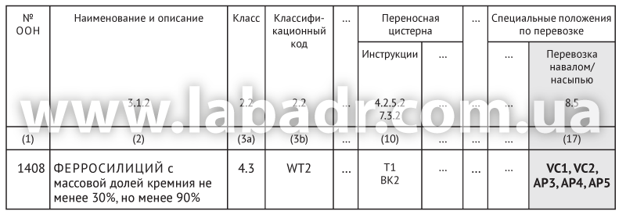
Рис. 5. Определение специальных положений, касающихся перевозки навалом (насыпью) по Перечню опасных грузов
Дополнительные требования к кузовам транспортных средств и контейнерам, используемым для перевозки опасного груза навалом (насыпью), могут устанавливаться буквенно-цифровыми кодами, начинающимися с букв «AP», указанными для груза в колонке 17 Перечня опасных грузов (рис. 5).
Например одним из нововведений является необходимость маркировки закрытых контейнеров и транспортных средств в которых перевозятся навалочные опасные грузы класса 4.3 для которых в колонке 17 Перечня опасных грузов указано специальное положение «AP5» надписью «Внимание! Нет вентиляции, открывать осторожно».

